安吉一日
上午：指定时间、地点集合，出发前往安吉（车程约1.5小时），2005年8月时任浙江省委书记习近平亲临余村视察，对余村的发展给予了亲切关怀。习总书记“两山”重要思想发源地，全国民主法治示范村，浙江省首批全面小康示范村，“中国美丽乡村”精品示范村。

下午：中餐后，前往游览【竹博园】位于竹乡安吉，国家AAAA级旅游景区、全国科普教育基地、全国首个大熊猫落户的县级基地，是一家集竹海观光、竹文化主题体验及科普教育为一体的竹类大观园。轻舟赏竹翠，曲径闻竹香，凭窗听竹语，登高观竹浪 ，396个竹子品种让你体验到“宁可食无肉，不可居无竹”的竹子意境。适时结束返回学校。
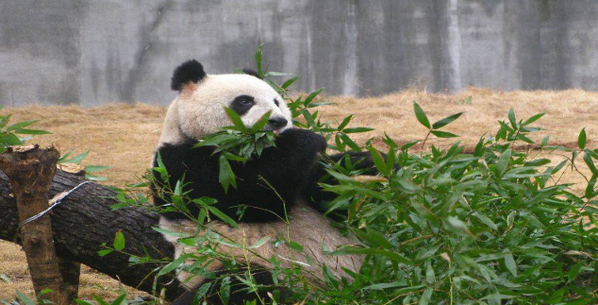
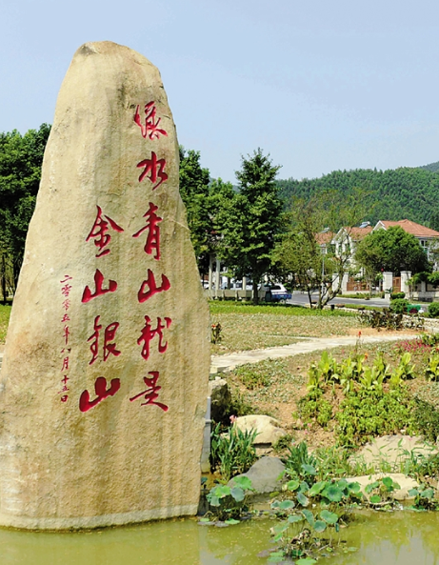
服务项目 | 明 细 | 人均费用  小计（按40人核）
用车 | 推荐用校车。 车队根据4月份报价55座2400元/辆
餐费 | 400元/桌（十人一桌） | 40元
门票 | 竹博园52元/人（1.2-1.5m小孩25元）；余村小电影10元/人  竹博园大门票包含项目：熊猫馆（观看大熊猫）、竹子博物馆、小杂技表演、松鼠部落  （竹博园内自费娱乐项目：观光车；无人驾驶车；旋转木马；卡丁车；小熊猫喂食） | 62元
导游服务费 | 一位地接导游 （400元/团） | 10元
综合服务费及保险 | 含旅行社税金+操作费+杂费等  旅行意外险（人身意外险30万元，综合保额61.52万元）（请提供准确的姓名及身份证号码） | 30元
合计 | 人均：200

